知识点概述
1. 网络拓扑基础与核心层级
a. 拓扑三要素：节点（PC/交换机/路由器）、链路（双绞线连接）、拓扑结构
b. 聚焦层次：明确聚焦数据链路层（二层交换/MAC寻址）与网络层（三层路由/IP寻址）

2.IPv4编址与极简等长子网划分
a. IPv4基础：32位二进制、点分十进制表示法，路由器与PC接口配置IP的规则
b. 子网掩码与/26划分：子网掩码的作用；以64为步长将网络均分为4块，快速推导网络号、网关与可用主机范围

3. 数据收发机制与抓包验证
a. 寻址规则：同网段通信依赖ARP查MAC直达；跨网段通信直接送交默认网关（DefaultGateway）转发
b. 动态抓包（PacketTracer）：利用Simulation模式观察ARP广播与ICMP（Ping）报文传递

4. 局域网隔离与安全访问控制
a. 二层隔离与SVI网关：VLAN划分阻断广播风暴，Access端口划分，三层交换机SVI接口打通网关
b.标准ACL门禁拦截：基于源IP判定Permit/Deny，自上而下匹配规则及方向判定（In/Out）

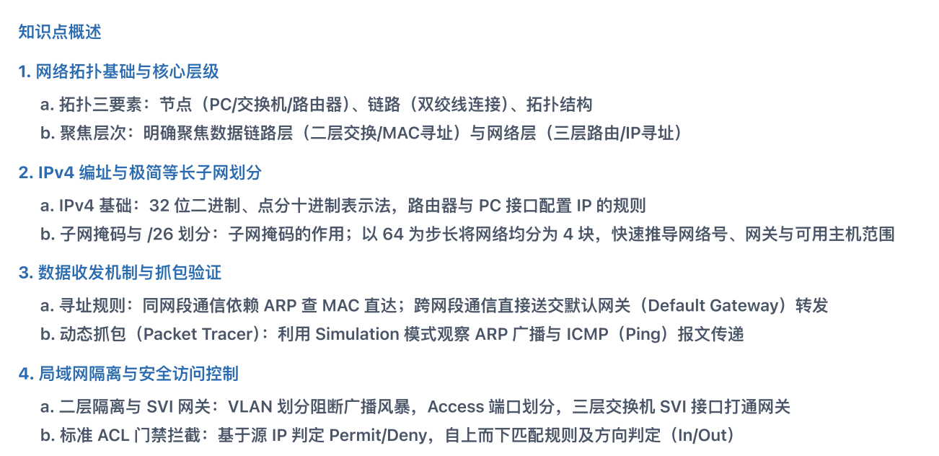

知识点概述
- 网络拓扑
  - 各种名词概念（节点，链路，拓扑，路径，跳数）
node 节点：网络中的连接点，例如路由器、交换机、主机
link 链路：两个节点或网络接口之间的连接
topology 拓扑：网络中节点和链路的整体连接结构
path 路径：从源到目的地经过的一系列链路和节点
hop 跳：数据包经过的一次路由转发
  - osi模型及tcp/ip模型
说明本次教学集中在数据链路层和网络层
- ip4概念及内容
由32比特组成
通常由4组十进制数表示
子网掩码、CIDR（可提问题如判断是否同个网段）
可分配的地址范围及设备数量
路由器的三层接口都需要配置IP地址
- 信息发送：
  - 同网段会使用arp及mac；不同网段会发到网关由路由器转发
  - 路由表介绍：
下一跳，通过目标ip地址不停转发直到目的地
最长前缀匹配
  - 数据包如何决定转发方向：
ip头部，帧的构成，TTL
重新封装头部，修改mac地址
- 数据传输时的参数
  - 时延：传输时延、传播时延、排队时延、处理时延
  - 带宽、吞吐量：传输速率

改：
知识点概述

一、 网络拓扑与体系结构
1. 基础拓扑术语
node 节点：网络中的硬件单元，包括终端主机、二层交换机与三层路由器
link 链路：两个节点或网络接口之间的物理传输介质
topology 拓扑：网络中节点与链路的整体连接结构
path 路径：数据包从源端到目的端经过的连续链路与节点序列
hop 跳数：数据包在转发路径上经由三层路由设备的次数
2. 参考模型与聚焦层次
OSI 七层模型与 TCP/IP 四层体系映射
本次教学重点聚焦数据链路层（二层交换与 MAC 寻址）与网络层（三层路由与 IP 寻址）

二、 IPv4 编址与默认网关
1. IPv4 地址与子网掩码
IPv4 基础构成：32 比特二进制结构与点分十进制表示法
子网掩码的作用：区分网络位与主机位
网段判定准则：同网段设备网络位一致、主机位不同，支持直接二层通信；跨网段设备需借助三层路由互联
2. 默认网关（Default Gateway）
默认网关的定义与作用：本地局域网通往外部网络的出口接口
三层接口配置要求：路由器的各物理三层接口均需配置独立网段的 IP 地址
跨网段转发规则：终端访问非本地网段时，必须首先将数据包发往所属网关

三、 报文传输与逐跳转发机制
1. 寻址与二三层转发逻辑
同网段通信：利用 ARP 协议解析目标主机的 MAC 地址，完成局域网内直接交付
跨网段通信：源主机封装默认网关的 MAC 地址，数据包由网关接收并解析三层头部
2. 报文封装与逐跳转发特性
端到端传输特征：数据包传输全程源/目的 IP 地址保持不变，逐跳解封装并重写源/目的 MAC 地址
生存时间（TTL）：数据包每经过一次路由器转发，TTL 值减 1，防止网络环路
3. 报文动态行为观察
通过仿真环境配置协议过滤，捕获并单步分析 ARP 广播请求、单播应答及 ICMP 往返流向

四、 路由决策与静态路由配置
1. 路由表（Routing Table）原理
路由表核心结构：目的网络号、子网掩码与下一跳地址（Next Hop）
路由器根据数据包目的 IP 匹配路由表项决定转发路径
2. 静态路由（Static Routing）
静态路由定义：管理员手工指定的固定数据转发路径
配置要素与路径决策：通过明确下一跳 IP 地址，实现多路由器环境下的跨网段双向互通与流量引导

实验可参考：
https://github.com/TushanDorsey/NetworkEngineeringLabsCCNA2026
https://github.com/ThuyHung/CiscoPacketTracerLabsforCCNA

yt:
与thuyhung的github相同：https://youtu.be/H8W9oMNSuwo?si=YzyYgUWhBuztPA0
配套的文件及实验：https://drive.google.com/drive/folders/1PwK_jWqfUtOjV7gHt8ODutq9QA5cxCgi

packet tracer实验内容
- 配置IP，（两台设备直接相连/连接交换机）互ping（学习ip地址）
- 配置路由器，三台路由器接两台pc
- 接2，但我们加点错误
- vlan的实现
- 同样加点错误到vlan的实验中
- 设置传输的要求，让配置acl

